Муниципальное бюджетное учреждение
дополнительного образования
«ДЕТСКАЯ ШКОЛА ИСКУССТВ № 17»
городского округа Самара
443079, г.Самара, ул. Гагарина, 58 , тел.(факс) 260-83-01
e-mail:balashova_irina@inbox.ru

Результаты XI школьного конкурса «Юный музыкант»

Номинация «академический вокал», «эстрадный вокал», «народное пение»
Участвовала 47 человек:
- 17 обучающихся педагога дополнительного образования Шеманаевой Н.В.;
- 9 обучающихся педагога дополнительного образования Рыбалкиной И.В.;
- 6 обучающихся педагога дополнительного образования Рябининой О.П.;
- 4 обучающихся педагога дополнительного образования Литвачук А.Е.;
- 4 обучающихся педагога дополнительного образования Сотниковой А.Е.;
- 3 обучающихся педагога дополнительного образования Арцыбасовой И.В.;
- 3 обучающихся педагога дополнительного образования Лебедевой П.А.;
- 1 обучающийся педагога дополнительного образования Заколюкиной Т.А.

Лауреатами I степени стали обучающиеся:
Академический вокал
1 возрастная группа: 7-9 лет
- Хам Милана
- Зайцева Полина
2 возрастная группа: 10-13 лет
- Уфимцева Кристина
- Данилова Алина
3 возрастная группа: 14-17 лет
- Тарасова Виктория
Эстрадный вокал
3 возрастная группа: 14-17 лет
- Тросницкая Татьяна

Лауреатами II степени стали обучающиеся:
Академический вокал
1 возрастная группа: 7-9 лет
- Гарипова Камилла
2 возрастная группа: 10-13 лет
- Сладкова Елизавета
- Устримова Екатерина
3 возрастная группа: 14-17 лет
- Вахрина София
Эстрадный вокал
2 возрастная группа: 10-13 лет
- Назарова Вероника
- Волкова Елизавета
Народное пение
2 возрастная группа: 10-13 лет
- Гнеушева Варвара

Лауреатами III степени стали обучающиеся:
Академический вокал
1 возрастная группа: 7-9 лет
- Калицкая Ангелина
2 возрастная группа: 10-13 лет
- Акинина Ангелина
- Косыгина Светлана
3 возрастная группа: 14-17 лет
- Трофимова Елена

Участниками стали обучающиеся:
Академический вокал
1 возрастная группа: 7-9 лет
- Петрунина Людмила
- Карпова Кристина
- Дуданова Дарья
- Петрова Софья
- Шиманская Мария
2 возрастная группа: 10-13 лет

- Селивёрстова Софья
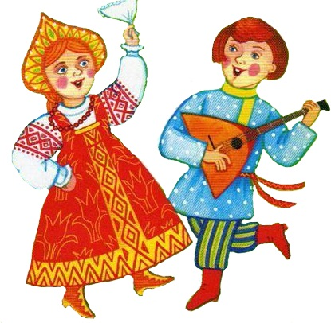
- Григорьева Мария
- Зуйкова Полина
- Андрюхина Алина
- Шапошникова Анастасия
- Паравина Варя
- Бармина Екатерина
- Мохов Арсений
- Щепёткина Мария
- Калимулина София
- Луговая Дарья
- Мартиросова Света
- Князева Екатерина
- Федорова Яна
- Соловьёва Виктория
3 возрастная группа: 14-17 лет
- Палец Элина
- Абдулова Софья
- Бондаренко Ирина
- Старикова Полина
- Голер Алина
- Шубина Екатерина

Эстрадный вокал
2 возрастная группа: 10-13 лет
- Павловская Евгения
Народное пение
1 возрастная группа: 7-9 лет
- Гришина Вероника
- Верещагина Анастасия
2 возрастная группа: 10-13 лет

- Пугачева Екатерина

Номинация «скрипка», «флейта», «домра», «балалайка», «аккордеон», «гитара классическая», «электрогитара», «бас гитара», «ударные инструменты», «ансамбль»
участвовало 69 человек:
- 13 обучающихся педагога дополнительного образования Чековой Г.А.;
- 5 обучающихся педагога дополнительного образования Воронецкой А.С.:
- 3 обучающихся педагога дополнительного образования Изместьевой В.П.;
- 2 обучающихся педагога дополнительного образования Абдрахмановой Л.Ф.;
- 11 обучающихся педагога дополнительного образования Козловой А.Е.
- 3 обучающихся педагога дополнительного образования Лаврухина И.С.;
- 2 обучающихся педагога дополнительного образования Олешко Н.С.;
- 8 обучающийся педагога дополнительного образования Федоровой О.А.;
- 6 обучающийся педагога дополнительного образования Калинина С.В.;
- 2 обучающийся педагога дополнительного образования Кабачкова Е.А..;
- 3 обучающийся педагога дополнительного образования Бортника А.В.;
- 4 обучающийся педагога дополнительного образования Комарова С.А.;
- 7 обучающийся в ВИА педагога дополнительного образования Бортника А.В.

Лауреатами I степени стали обучающиеся:
Аккордеон
2 возрастная группа: 3-4 класс
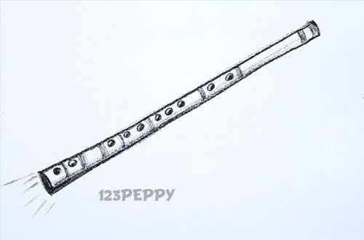
- Теннер Даниэль
Классическая гитара
1 возрастная группа: 1-2 класс
- Гончаров Егор
3 возрастная группа: 5-7 класс
- Якимов Максим
Флейта
3 возрастная группа: 5-7 класс
- Назаров Александр
Электрогитара
2 возрастная группа: 3-4 класс
- Макухин Глеб
Бас гитара
1 возрастная группа: 1-2 класс
- Егорочкин Валера
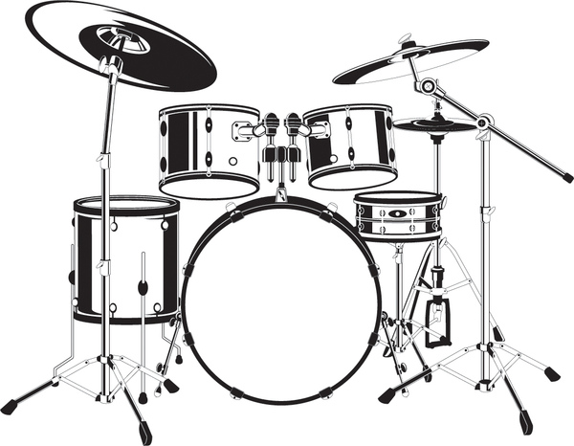
- Приходько Александр
Ансамбль
ВИА:
- Дроздова Ксюша
- Егорочкин Валерий
- Макухин Глеб
- Приходько Александр
- Макаров Роман
- Шабанов Тимофей
- Гончаренко Тимофей

Лауреатами II степени стали обучающиеся:
Аккордеон
1 возрастная группа: 1-2 класс
- Байсадыкова Яна
- Кудрякова Люба
- Неудахина Анастасия
Классическая гитара
3 возрастная группа: 5-7 класс
- Сафаров Илья
Скрипка
1 возрастная группа: 1-2 класс
- Зуйкова Мария
3 возрастная группа: 5-7 класс
- Савельева Алина
Флейта
1 возрастная группа: 1-2 класс
- Ибатуллин Руслан
- Шанаурина Кристина
Электрогитара
2 возрастная группа: 3-4 класс
- Егорочкин Валерий

Лауреатами III степени стали обучающиеся:
Аккордеон
1 возрастная группа: 1-2 класс
- Воронецкий Владислав
- Ефимов Миша
- Усалко Ольга
- Пальгуева Вероника
- Козьмаев Алексий
- Кудрин Костя
- Жидченко Ярослав
Домра
1 возрастная группа: 1-2 класс
- Зарицкая Светлана
- Михайлов Даниил
- Кравченко Ксения

Балалайка
1 возрастная группа: 1-2 класс
- Фролов Егор
Классическая гитара
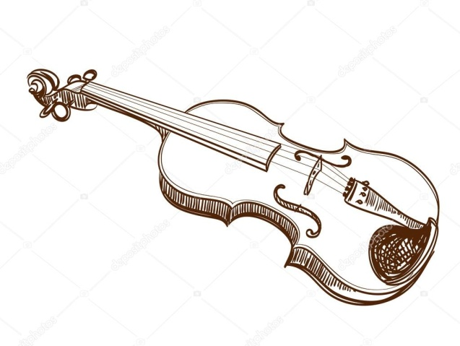
1 возрастная группа: 1-2 класс
- Есин Александр
- Рыба Диана
2 возрастная группа: 3-4 класс
- Железнов Артем
- Макаров Роман
3 возрастная группа: 5-7 класс
- Дмитриева Дилана
Скрипка
1 возрастная группа: 1-2 класс
- Кумирова Наташа
3 возрастная группа: 5-7 класс
- Зернова Наташа
Флейта
1 возрастная группа: 1-2 класс
- Родионов Даниил
Ударные инструменты
2 возрастная группа: 3-4 класс
- Шабанов Тимофей
- Гончаренко Тимофей
- Коновалов Святослав
- Большаков Александр
Ансамбль
- Дьякова Лиза
- Чиркова Галя
Участниками стали обучающиеся:
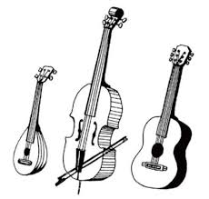
Аккордеон
1 возрастная группа: 1-2 класс
- Усалко Григорий
- Широков Арсений
- Головинский Матвей
- Замятина Катя
- Адынец Ксения
2 возрастная группа: 3-4 класс
- Замятина Настя
- Афанасьев Дмитрий
Домра
1 возрастная группа: 1-2 класс
- Ломакин Алексей
- Тарасова Дарья
Классическая гитара
1 возрастная группа: 1-2 класс
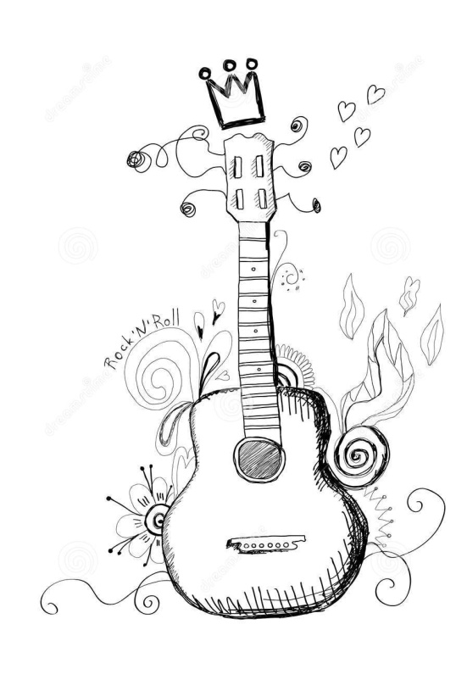
- Пузиков Виктор
- Пузиков Николай
- Постина Кристина
- Еграшкина Настя
3 возрастная группа: 5-7 класс
- Агарков Макар
Скрипка
1 возрастная группа: 1-2 класс
- Салиева Диана
- Савчук Настя
3 возрастная группа: 5-7 класс
- Бурлаков Илья
- Уманская Алена
Флейта
1 возрастная группа: 1-2 класс
- Александрова Мария
- Бурлаков Михаил
Бас гитара
1 возрастная группа: 1-2 класс
- Космынин Павел

Номинация «Фортепиано»
участвовало 67 человек:
- 8 обучающихся педагога дополнительного образования Ценевой Е.С.;
- 12 обучающихся педагога дополнительного образования Савиновой Е.В.:
- 11 обучающихся педагога дополнительного образования Фисюк В.П.;
- 2 обучающихся педагога дополнительного образования Афиногеевой Д.А.;
- 5 обучающихся педагога дополнительного образования Овсянниковой М.В.;
- 19 обучающихся педагога дополнительного образования Шильниковой Н.В.;
- 2 обучающихся педагога дополнительного образования Ерофеевой О.В.;
- 8 обучающийся педагога дополнительного образования Силантьевой Г.С.

Лауреатами I степени стали обучающиеся:
Фортепиано – соло
1 возрастная группа: 1-2 класс
- Штыкова Евгения
- Черепанова София
Лауреатами II степени стали обучающиеся:
Фортепиано – соло
1 возрастная группа: 1-2 класс
- Юсупова Инара
- Шарифуллина Ляйсан
- Тросницкая Ксения

2 возрастная группа: 3-4 класс
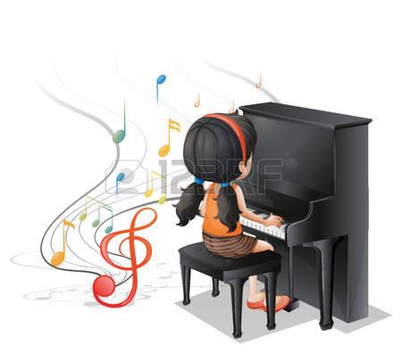
- Гончаренко Тимофей
- Гулевских Анна
- Царева Анастасия
- Цыганкова Полина
3 возрастная группа: 5-7 класс
- Золина Татьяна
- Калямова Сафия
- Нижарадзе Шамили
Фортепиано – ансамбль
2 возрастная группа: 3-4 класс
- Гулевских Анна
- Гулевских Алексей
Лауреатами III степени стали обучающиеся:
Фортепиано – соло
1 возрастная группа: 1-2 класс
- Бездетнов Илья
- Колесникова Василиса
- Шиманская Мария
- Сизов Кирилл
2 возрастная группа: 3-4 класс
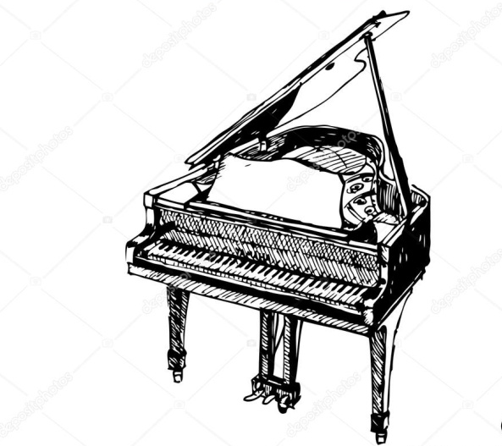
- Нуруллова Лиля
- Казакова Полина
- Щепёткина Мария
3 возрастная группа: 5-7 класс
- Соловьева Виктория
Фортепиано – ансамбль
1 возрастная группа: 1-2 класс
- Токарев Александр
- Шиманская Мария
2 возрастная группа: 3-4 класс
- Антонова Мария
- Самохина Арина
Участниками стали обучающиеся:
Фортепиано – соло
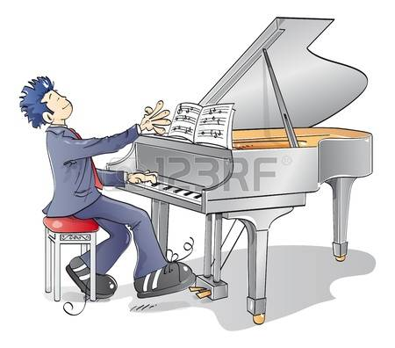
1 возрастная группа: 1-2 класс
- Мурашкина Дарья
- Франк Виктория
- Кабанова Ульяна
- Афанасьева Дарья
- Шихатова Аня
- Шмелева Анна
- Цехмистер Анна
- Писакин Роман
- Панкратова Ирина
- Симагин Данила
- Морозова Олеся
- Корчагина Елизавета
- Манахов Никита
- Токарев Александр
- Должковая Дарья
- Калицкая Ангелина
- Борисевич Анастасия
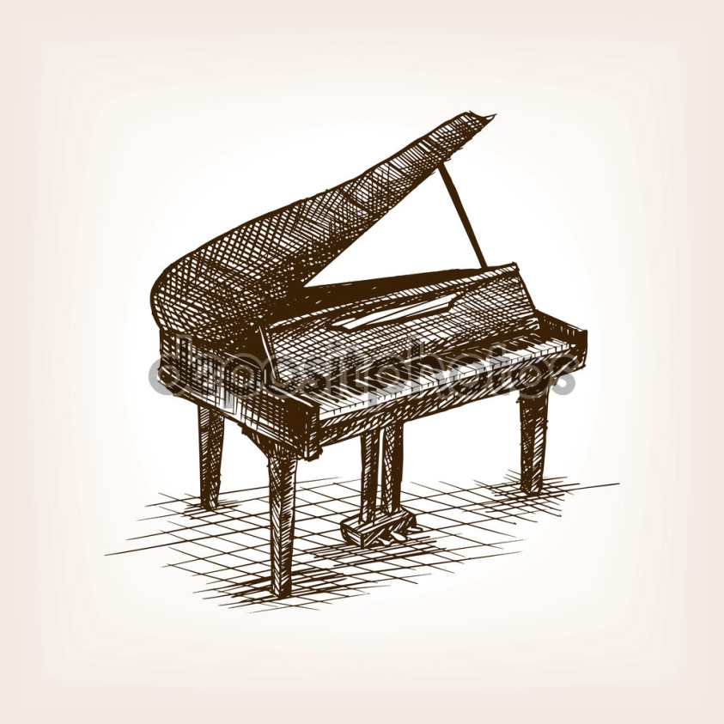
- Гаврикова Дарья
2 возрастная группа: 3-4 класс
- Куренков Николай
- Татарских Злата
- Селивёрстова Софья
- Галлямова Майя
- Жнякин Дмитрий
- Антонова Мария
- Афанасьева Соня
- Кузнецова Алена
3 возрастная группа: 5-7 класс
- Бадамшина Алися
- Мартынова Ольга
- Алиев Данила
- Лазарев Михаил
- Слеб Евгений
- Изюмова Мария
- Богданов Георгий
- Колесников Игорь
- Терехова Ангелина
- Возмилова Аня
- Салахова Алина
- Яицкая Екатерина
- Трофимова Елена
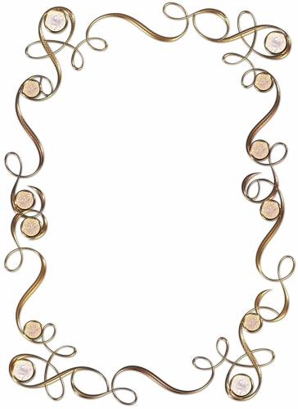
- Бондаренко Ирина
- Абдуллова Софья

Всего участвовало – 183 человека из них:
Лауреатами I степени – 22 человека
Лауреатами II степени – 28 человек
Лауреатами III степени – 41 человек
Участие – 92 человека
ПОЗДРАВЛЯЕМ ВСЕХ С ПОБЕДОЙ И
УЧАСТИЕМ!!!

